**4.** **Ejercicios 5**

**Analice el siguiente flujo**

**estudiantes => {"Kimberly", "Hogan", "Teresa", "Luis", "Mark", "Jennifer", "Alcides"}**

**Cadena inicial**

**Lógica bandera => true**

**Mientras(bandera)**

**Escribir "Ingrese una letra"**

**leer (inicial)**

**FinMientras**

**Modifique el ciclo repetitivo para que salga del mismo, cuando el usuario ingrese por teclado una letra que coincida con alguna de las primeras letras de los nombres del arreglo estudiantes. Debe usar un ciclo repetitivo para recorrer el arreglo estudiante.**

Análisis:

**Entrada:**

Tenemos un arreglos unidimensionales el cual lo presentamos como guía para el usuario.

**Proceso:**

Solicitamos solo ingresar en el bucle mientras o while: nombres completos, de lo contrario mediante condicionales if acabamos con el bucle

**Salida:**

Ruptura del bucle en caso de no cumplir con las condiciones especificadas en un comienzo

Pseudocódigo:

Inicio

Definir estudiantes, inicial Como Cadena

Definir n Como Entero

n= 7

Definir bandera Como Logico

bandera = Verdadero

Dimension estudiantes[n]

estudiantes[0] = "Kimberly Gonzalez"

estudiantes[1] = "Mark Hogan"

estudiantes[2] = "Teresa Martinez"

estudiantes[3] = "Julia Johnson"

estudiantes[4] = "Mark Cook"

estudiantes[5] = "Jennifer Manning"

estudiantes[6] = "Juan Vasquez"

Escribir "Usted solo puede escribir nombres ejemplo: ",estudiantes[4], ", mas no puede escribir iniciales de ninguno de los siguientes estudiantes: "

Para i=0 Hasta n-1 Con Paso 1

Escribir estudiantes[i]

FinPara

Mientras(bandera)

Escribir "Ingrese una letra"

Leer inicial

Si ( inicial == "K" O inicial == "H" O inicial == "T" O inicial == "L" O inicial == "M" O inicial == "J" O inicial == "A") Entonces

bandera = Falso

Escribir "El bucle Mientras se ha roto, no escriba iniciales"

FinSi

i=i+1

FinMientras

Fin

Flujograma:

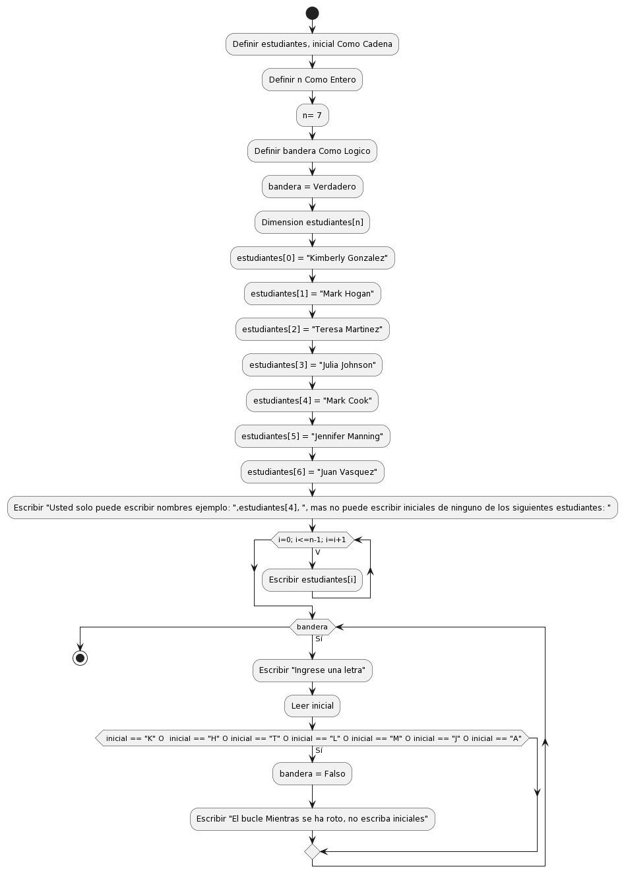

Pruebas de Escritorio:

|  |  |  |  |
| --- | --- | --- | --- |
| estudiantes[i] | bandera | inicial | Salida |
|  | VERDADERO |  | Usted solo puede escribir nombres… |
| Kimberly | VERDADERO |  | Kimberly |
| Hogan | VERDADERO |  | Hogan |
| Teresa | VERDADERO |  | Teresa |
| Luis | VERDADERO |  | Luis |
| Mark | VERDADERO |  | Mark |
| Jennifer | VERDADERO |  | Jennifer |
| Alcides | VERDADERO |  | Alcides |
|  | VERDADERO | D | > D |
|  | VERDADERO | Kimberly | > Kimberly |
|  | VERDADERO | Jhon | > Jhon |
|  | VERDADERO | Hanna | > Hanna |
|  | VERDADERO | H | > H |
|  | FALSO | H | El bucle Mientras se ha roto, no escriba iniciales |